Развитие мелкой моторики рук дошкольников
средствами декоративно-прикладного искусства
Современная индустрия ручного творчества представляет нам широкие возможности для реализации творческих способностей как детей, так и взрослых. Зачастую родителям детей дошкольного возраста трудно ориентироваться в этом многообразии материалов и понять, что полезно для развития дошкольника, а что – нет. Часто взрослые покупают малышам готовыми игрушки или такие, которые можно собрать по образцу. Все это мало способствует тому, что ребенок дошкольного возраста проходит тот путь, который необходим для его развития, для проявления, индивидуальности, творческих способностей, самостоятельности в «придумывании» или изобретении собственных игрушек или красивых неординарных композиций. Поэтому педагогу, носителю знаний о детском развитии, необходимо помогать родителям в выборе игрушек и материалов для творчества.
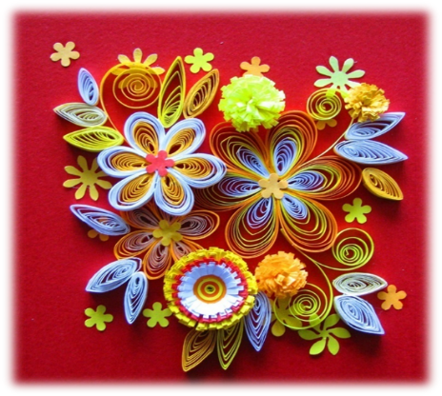
На протяжении нескольких лет я увлекаюсь созданием композиций, как объемных, так и плоскостных, в технике «квиллинг». По определению Википедии: «Квиллинг (англ. quilling; от quill «птичье перо»), также известен как бумагокручение – искусство изготовления плоских или объёмных композиций из скрученных в спиральки длинных и узких полосок бумаги. Готовым спиралькам придаётся различная форма и таким образом получаются элементы бумагокручения, называемые также модулями. Уже они и являются материалом в создании работ – картин, открыток, альбомов, рамок для фотографий, бижутерии и т. д.». По одной из версий квиллинг придумали монахи, обрезая позолоченные края книг. Получившиеся полоски, они накручивали на кончики птичьих перьев, отсюда и название «птичье перо». В России искусство бумагокручения стало популярным в конце 20 века.
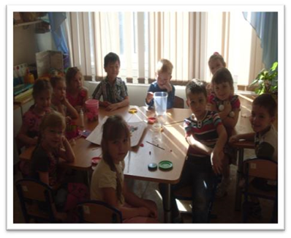
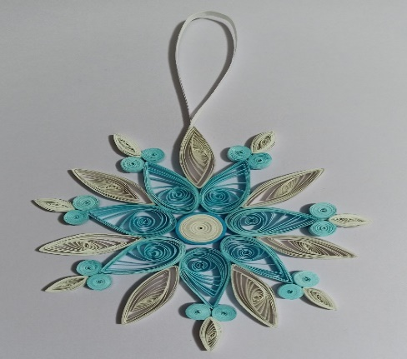
Осваивая квиллинг, я увидела его богатый ресурс для развития творческих способностей и мелкой моторики рук детей старшего дошкольного возраста. Чтобы получить хороший результат, необходимо проявить терпение, усидчивость, аккуратность, выработать точность движений пальцами – качества, так необходимые современным дошколятам. Мои воспитанники посчитали волшебством превращение обычных бумажных полосок в настоящие шедевры. Увлеклись бумагокручением и девочки, и мальчики. Чтобы освоение техники квиллинг принесло результат, было системным, я разработала образовательную программу. Освоение техники дошкольниками построено в программе по принципу «от простого к сложному». Содержанием программы предусмотрено освоение основных элементов (или модулей): «ролл», «капелька», «треугольник», «квадрат», «глаз». Скручивание разнообразных модулей и составления из них интересных композиций всегда проходит в игровой деятельности. Я поддерживаю инициативность, фантазию и творчество детей, поэтому у них получаются интересные, оригинальные изделия. Во время занятий дети помогают друг другу, поддерживают, если что-то не получается, обмениваются впечатлениями, рассказывают, что у них получилось, а что они хотели бы улучшить. Когда у детей сформировались хорошие навыки работы в технике квиллинг, появились и замечательные работы, которые оформляются в выставку. Родителям непросто было поверить в то, что эти работы сделали их дети – такие они разные, интересные, красивые. Видя интерес родителей к технике, я организовала для них мастер-класс, в ходе которого взрослые освоили такие элементы как «капелька», «глаз», «треугольник», сделали снежинку. Для тех, кто не смог прийти на мастер-класс, я подготовила инструкцию в формате видео. Теперь в каждой семье родители, совместно с детьми изготавливают красивые, неординарные композиции для оформления интерьера квартиры или дарят их.
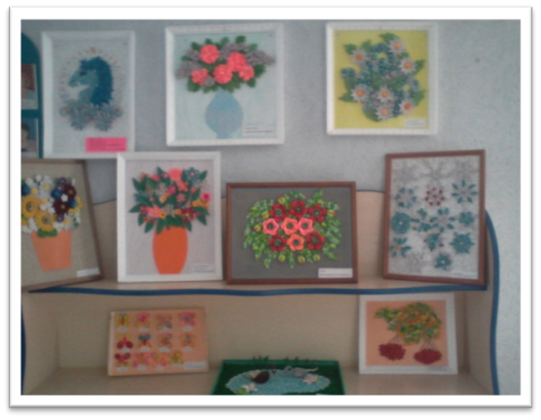
Итогом работы по программе освоения техники квиллинг можно считать сформировавшиеся доверительные отношения среди детей, взаимопомощь и взаимовыручка, чувство товарищества и собственной значимости, неусидчивые ребята научились направлять свою энергию в русло творчества, обогатились детско-родительские отношения. Взрослые поняли, как важно покупать детям не только готовые игрушки, а разнообразные материалы.

